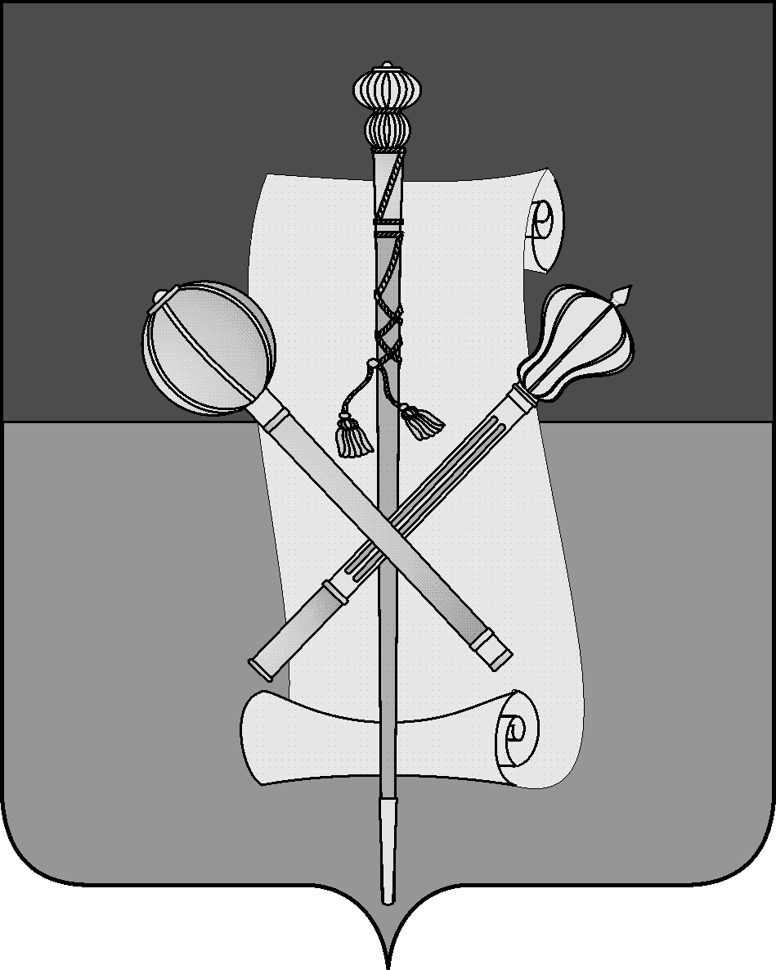

СОВЕТ МУНИЦИПАЛЬНОГО ОБРАЗОВАНИЯ
БРЮХОВЕЦКИЙ РАЙОН

РЕШЕНИЕ
от________________ | № _____
ст-ца Брюховецкая

Об отмене решения Совета муниципального образования

Брюховецкий район от 27 октября 2016 года № 94

«Об утверждении Положения о порядке проведения

проверки достоверности и полноты сведений о доходах,

расходах, об имуществе и обязательствах имущественного

характера, представляемых гражданами, претендующими

на замещение муниципальных должностей, и лицами,

замещающими муниципальные должности, а также

соблюдения лицами, замещающими муниципальные

должности, ограничений и запретов, установленных

законодательством Российской Федерации»

В соответствии Федеральным законом от 25 декабря 2008 года № 273-ФЗ «О противодействии коррупции», законом Краснодарского края от 25 июля 2017 года № 3653-КЗ «О порядке осуществления проверки достоверности и полноты сведений о доходах, расходах, об имуществе и обязательствах имущественного характера, представляемых гражданами, претендующими на замещение муниципальных должностей, и лицами, замещающими муниципальные должности» Совет муниципального образования Брюховецкий район решил:

1. Отменить решение Совета муниципального образования Брюховецкий район от 27 октября 2016 года № 94 «Об утверждении Положения о порядке проведения проверки достоверности и полноты сведений о доходах, расходах, об имуществе и обязательствах имущественного характера, представляемых гражданами, претендующими на замещение муниципальных должностей, и лицами, замещающими муниципальные должности, а также соблюдения лицами, замещающими муниципальные должности, ограничений и запретов, установленных законодательством Российской Федерации».
2. Контроль за выполнением настоящего решения возложить на комиссию Совета муниципального образования Брюховецкий район по вопросам местного самоуправления, связям с общественностью и обеспечению правопорядка в муниципальном образовании Брюховецкий район (Руденко).
3. Решение вступает в силу со дня его обнародования.
2

Глава муниципальногообразования  Брюховецкий район | В.В. Мусатов
Председатель Совета  муниципальногообразования  Брюховецкий район | Ф.Н. Куропятник

